
Programa General

- 9:00 a.m. Presentación del evento. Salón Plenario y número musical.
- 9:15a.m. Intervención especial: Panorama de la reforma procesal en Cuba. La actuación de la Fiscalía General de la República a la luz de la nueva Ley del Proceso Penal. Fiscal Jefa Provincial.
- 9:45 a.m. Panel 1. Contornos de la reforma en el ámbito jurisdiccional familiar. Papel de la Fiscalía General de la República.
- 10:05 a.m Panel 2. Retos de la Empresa Estatal Socialista frente al contrato administrativo en Cuba. Derecho Penal Económico.
- 10:25 a.m. Merienda
- 10:45 a.m. Trabajo en Comisiones
- 1:00 p.m. Deliberación.
- 1:30p.m. Relatoría y premiaciones. Presidentes de las Comisiones.
- 1:50 p.m. Clausura del Evento. Fiscal Jefa del Departamento de Formación y Desarrollo.
- 2:00 p.m. Almuerzo.




FISCALÍA PROVINCIAL CAMAGÜEY.
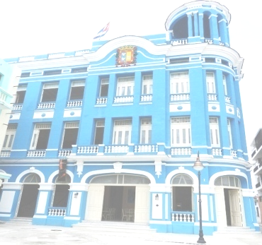
JORNADA CIENTÍFICA
2022

“Siempre he pensado que la educación es una de las más nobles y humanas tareas a las que alguien puede dedicar su vida. Sin ella no hay ciencia, ni arte, ni letras; no hay ni habría producción ni economía, salud ni bienestar, calidad de vida ni recreación, autoestima, ni reconocimiento social posible’’
Fidel Castro Ruz.

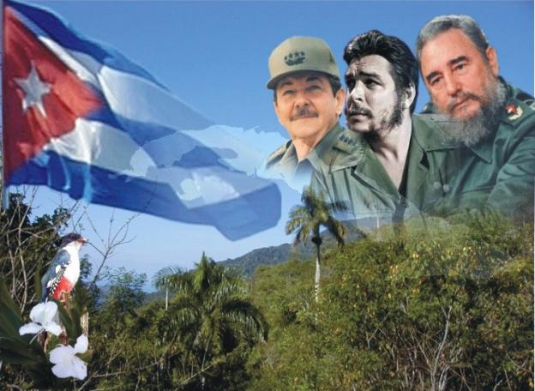

Lugar: Salón Mendive. Universidad de Camagüey. Sede José Martí
Camagüey, 31 de mayo de 2022.
¨Año 64 de la Revolución

Comisión 1. Ciencias Penales.
Salón Plenario

Esp. Gretel Valdés Rosales. Presidente
Esp. Yelenis Betancourt Toledo. Secretaria
Lic. Kersy Bebert Duarte. Vocal
Lic. Juan Carlos Baryol Arias.Suplente
Esp. Bárbara Victoria Hidalgo. Relatora

10:45 a.m. Trabajo en Comisiones.

Comisión 2. Materias no penales. Salón 1

Dra. Jetzabel Montejo Rivero. Presidenta
MsC. Yaimara Martínez Sifontes. Secretaria
Lic. Dania Pérez Neira. Vocal
Esp. Belkis Fernández Salas. Suplente.
MsC. Yanara Aguilar Sanabria. Relatora.

10:45 a.m. Trabajo en Comisiones.

